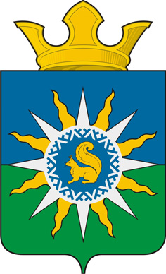
муниципальное образование ПОСЕЛОК ХАНЫМЕЙ

СОБРАНИЕ ДЕПУТАТОВ

3 созыва

Р Е Ш Е Н И Е

29 |  | сентября | 201 | 4 | г. | № | 113 | п. Ханымей

О внесении изменений и дополнений в решение Собрания депутатов муниципального образования поселок Ханымей от 09 июня 2014 года № 101 «Об утверждении муниципальной Адресной программы по проведению капитального ремонта многоквартирных домов в муниципальном образовании поселок Ханымей на 2014 год»

В целях эффективной реализации мероприятий по капитальному ремонту многоквартирных домов на территории муниципального образования поселок Ханымей в 2014 году и в соответствии с постановлением Правительства Ямало-Ненецкого автономного округа от 03 сентября 2014 года № 699-П «О внесении изменений в постановление Правительства Ямало-Ненецкого автономного округа от 16 мая 2014 года № 395-П»

Р Е Ш Е Н О:

1. Утвердить прилагаемые изменения, которые вносятся в решение Собрания депутатов 3 созыва от 09 июня 2014 года № 101 «Об утверждении муниципальной Адресной программы по проведению капитального ремонта многоквартирных домов в муниципальном образовании поселок Ханымей на 2014 год».
2. Настоящее решение распространяется на правоотношения, возникшие с 09 июня 2014 года.
3. Опубликовать настоящее решение в общественно-политической газете «Северный луч».
4. Контроль за исполнением настоящего решения возложить на постоянную планово-бюджетную комиссию Собрания депутатов муниципального образования поселок Ханымей 3 созыва (Пасечная Н.В.).

Глава муниципального образования
поселок Ханымей А.Е. Лешенко

